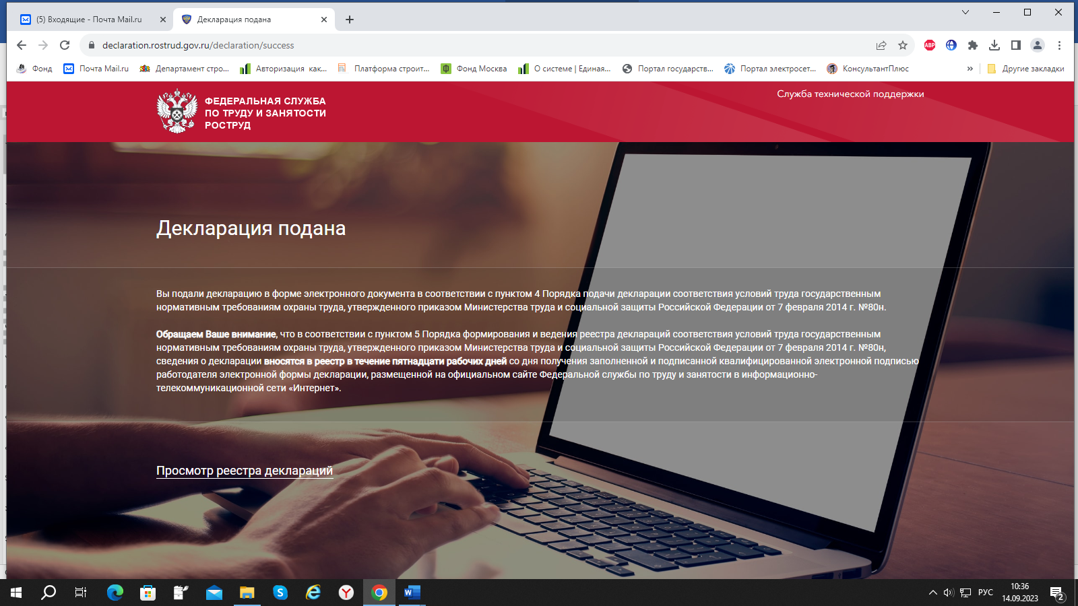

Изменение статуса декларации
no-reply@declaration.rostrud.ru
Сегодня, 10:36
Кому:вам
Здравствуйте.

Ваша декларация соответствия условий труда государственным нормативным требованиям охраны труда (поданная в форме электронного документа), заполненная на сайте https://declaration.rostrud.gov.ru/, успешно подана.
ИНН: 3702227223
Дата внесения сведений в реестр: 14.9.2023
Регион: ГИТ в Ивановской области

По результатам рассмотрения декларации Вы будете проинформированы дополнительно.
Обращаем Ваше внимание, что в соответствии с пунктом 4 Порядка формирования и ведения реестра деклараций соответствия условий труда государственным нормативным требованиям охраны труда, утвержденного приказом Минтруда России от 17.06.2021 № 406н, сведения о декларации вносятся в реестр в течение пятнадцати рабочих дней со дня поступления декларации на бумажном носителе в территориальный орган Федеральной службы по труду и занятости или получения заполненной и подписанной усиленной квалифицированной электронной подписью работодателя электронной формы декларации, размещенной на официальном сайте Федеральной службы по труду и занятости в информационно-телекоммуникационной сети "Интернет".

